Vzdialenosti a uhly v stereometrii (metrické úlohy)
Opakovanie teórie
 | VZDIALENOSŤ | Definícia | Pomôcka
A) | ...bodu A od priamky p | ...vzdialenosť bodu A od kolmého priemetu A´ do tejto priamky p. | A‘ zostrojíme pomocou roviny Ap
B) | ...bodu A od roviny ρ | ...vzdialenosť bodu A od kolmého priemetu A´ do tejto roviny ρ. | A‘ zostrojíme pomocou roviny α prechádzajúcej cez A a kolmej na ρ

 | UHOL (ODCHÝLKA) | Definícia | Pomôcka
A) | ...dvoch priamok p a q | ...veľkosť (ostrého alebo pravého) uhla dvoch rôznobežiek, ktoré sú s nimi rovnobežné | Rôznobežné priamky – zostrojím rez rovinou pq obsahujúcou obe priamky  Mimobežné priamky – priamku p rovnobežne prenesiem do priamky p‘, ktorá má spoločný bod s q
B) | ...dvoch rovín ρ a ω | ...veľkosť uhla priesečníc ρ a ω s rovinou kolmou na obe tieto roviny. | Zostrojíme rovinu α kolmú na obe roviny ρ a ω, vyznačíme priesečnice p a q
C) | ...priamky p a roviny ρ | ...veľkosť uhla priamky p a jej pravouhlého priemetu p‘ do tejto roviny ρ | p‘ zostrojíme pomocou roviny α prechádzajúcej cez p a kolmej na ρ
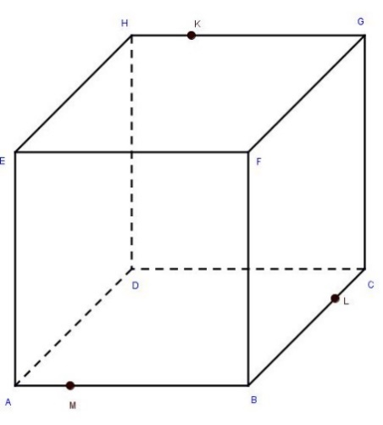
Úlohy na precvičenie učiva
- V kocke ABCDEFGH so stranou a = 4 cm určte vzdialenosť bodu od priamky:
- H, AG
- E, CF
- S_{AH}, EC
- E, BH
- V kocke ABCDEFGH so stranou a = 4 cm určte vzdialenosť bodu od roviny:
- bodu B od roviny ACF
- bodu D od roviny ACH
- bodu F od roviny BEG
- bodu A od roviny BDH.
- V kocke ABCDEFGH so stranou a = 4 cm určte odchýlku (uhol) dvoch priamok:
- AG, BH
- AE, BH
- AF, CH
- AC, EC
- V kocke ABCDEFGH so stranou a = 4 cm určte odchýlku (uhol) dvoch rovín:
- ABC, BDH
- ADH, DBH
- ABC, ACH
- DBH, ACF
- ABE, ABH
- ABC, BEG
- V kocke ABCDEFGH so stranou a = 4 cm určte odchýlku (uhol) priamky od roviny:
- BH, BFG
- AG, BCF
- EC, CGH
- AG, ADH
- Daný je pravidelný štvorboký ihlan ABCDV, ktorého podstavné a bočné hrany majú rovnakú veľkosť a. Vypočítajte:
- Odchýlku roviny podstavy od roviny bočnej steny
- Odchýlku bočnej hrany od roviny podstavy
- Pravidelný štvorboký ihlan ABCDV má podstavnú hranu a = 8 cm a výšku v = 10 cm. Vypočítajte:
- Odchýlku α bočnej hrany od roviny podstavy
- Odchýlku β roviny bočnej steny od roviny podstavy
- Odchýlky γ rovín BCV, ADV
- Vzdialenosť l stredu hrany VC od roviny podstavy

